1. Установить AFF3CT.

git clone https://github.com/aff3ct/my_project_with_aff3ct.git
git clone --recursive https://github.com/aff3ct/aff3ct.git
cd aff3ct
git submodule update --init --recursive

2.Отредактировать CMakeLists.txt
2.1. Статическая и динамическая библиотека.
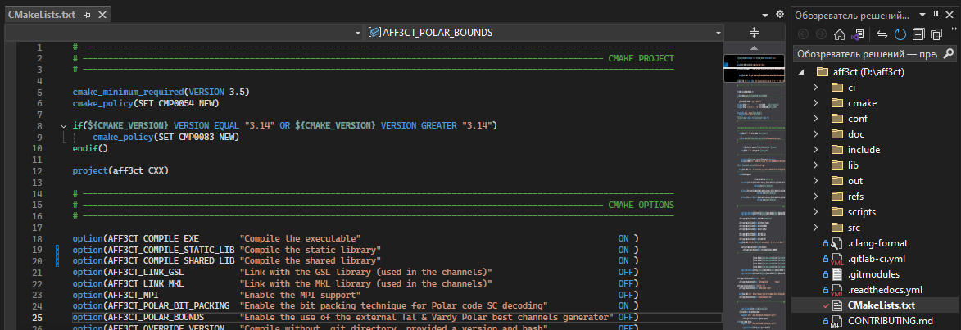
AFF3CT_COMPILE_STATIC_LIB = ON
AFF3CT_COMPILE_SHARED_LIB = ON

2.2. \bigobj для Debug
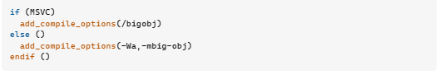
if (MSVC)
add_compile_options(/bigobj)
else ()
add_compile_options(-Wa,-mbig-obj)
endif ()

2.3. Настройка addr2line для cpptrace. Добавить set
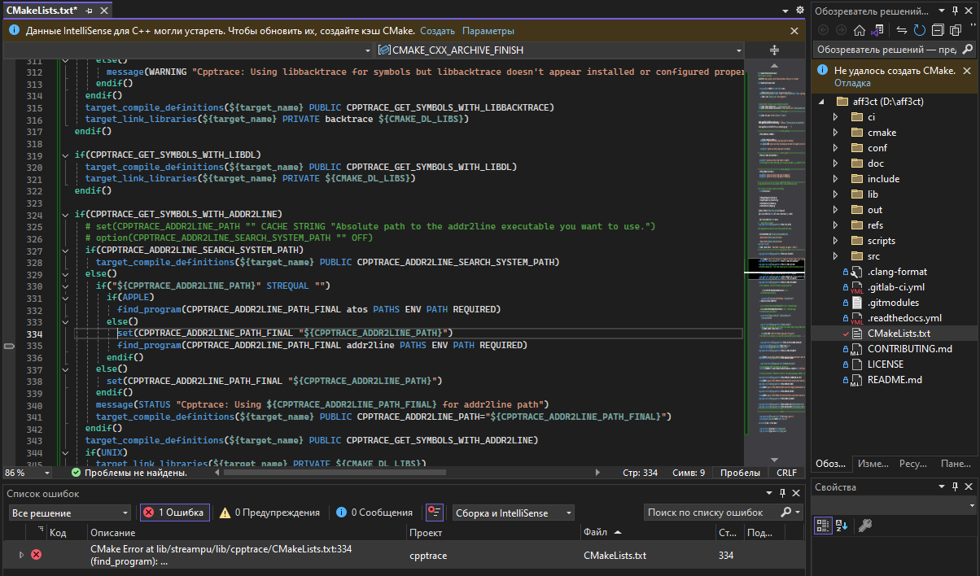

3. Настройка JSON

AFF3CT_COMPILE_SHARED_LIB -------------------- V
AFF3CT_COMPILE_STATIC_LIB ---------------------- V
CPPTRACE_GET_SYMBOLS_WITH_ADD2LINE --- X
SPU_TESTS --- X

Генератор CMake -------------------------------------- Visual Studio 17 2022 (Win64)
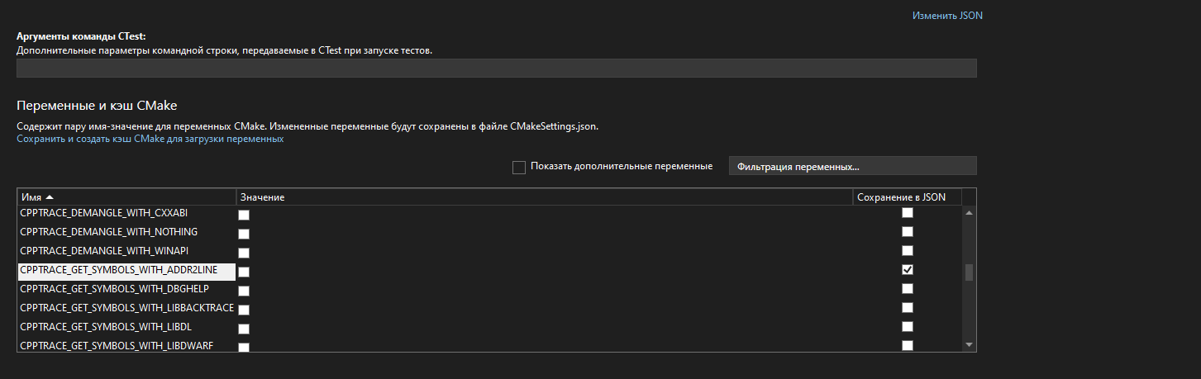
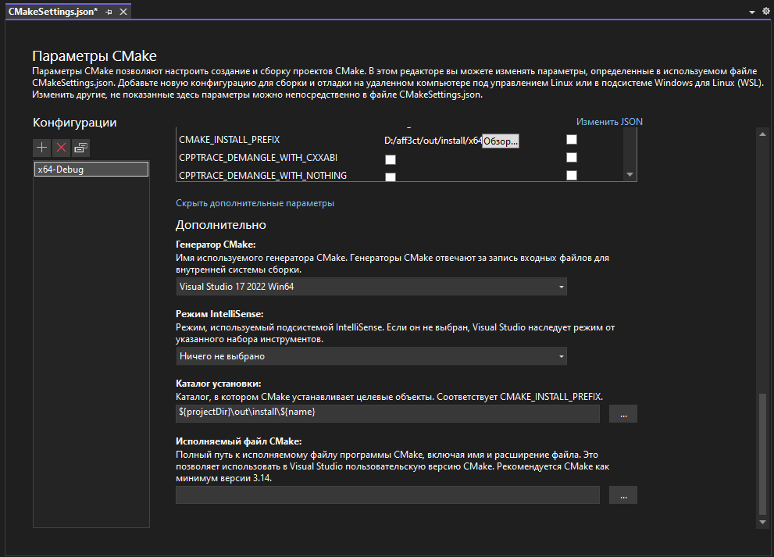
Для 4.3.1
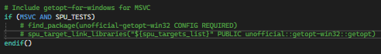

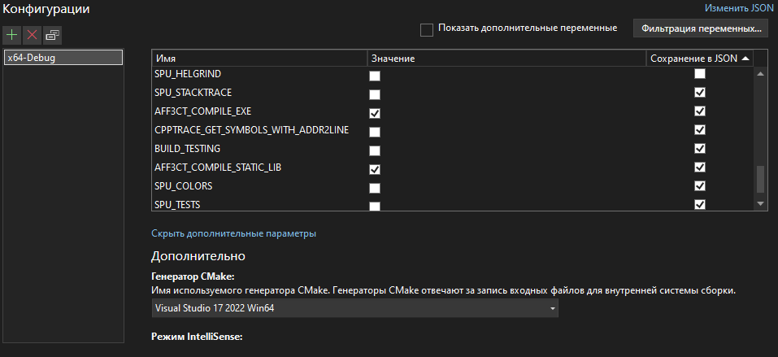

4.Извлечь из Install содержимое. Include, .lib, .dll

